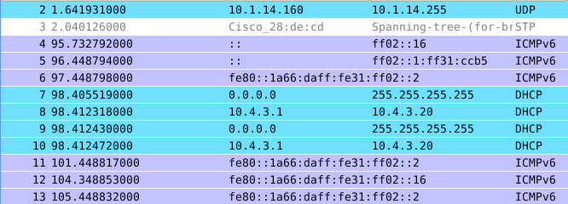
Fial Gilles L2 Info Groupe 2B
Marques Marie 2017-2018
Croquefer Gaëtan Fait à Pau le 13/04/18

Compte-rendu TP2 : DHCP

Question 1 :

Il y a 4 trames DHCP :
- discover
- offer
- request
- ack

L’adresse est obtenue une fois que le serveur a envoyé la trame d’acquittement « ack ».

Question 2 :

Le renouvellement est demandé au bout de 300 secondes.

Question 3 :

- Le message « No DHCPOFFERS received » est affiché dans le terminal de l’utilisateur pour l’informer qu’il n’a pas reçu d’adresse IP.
- Oui, éteindre la carte réseau ou redémarrer le service d’un client permet de libérer l’adresse IP. Cependant, le serveur DHCP préfère donner les même adresses aux même clients donc il évitera autant que possible de donner l’adresse libérée à d’autres clients.
- Non, libérer une adresse IP fixe associée à une adresse MAC ne permettra pas de l’attribuer à un autre client, puisque l’adresse MAC est unique.

Question 4 :

- On pourrait par exemple attaquer un serveur DHCP en envoyant un grand nombre de requêtes discover, suffisamment pour vider tout le pool d’adresse disponible, et ainsi empêcher d’autres utilisateurs d’accéder au service, voir même les rediriger vers un serveur DHCP pirate.
- Une solution technique pour ce faire serait d’envoyer de multiple requêtes à partir d’un même ordinateur mais en utilisant une adresse mac différente (aléatoire) à chaque fois.

